SIMULADO DE CIÊNCIAS
Escola:
Professor (a): | Data:____/_____/______
Estudante: | Turma:

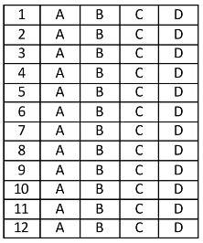

D Questão 01 –––––––––––––––––––––––––––◊
Leia o texto abaixo.
A camada de ozônio é uma espécie de capa composta por gás ozônio (O₃), sendo responsável por filtrar cerca de 95% dos raios ultravioleta B (UVB) emitidos pelo Sol que atingem a Terra.
Disponível em: www.brasilescola.com./geografiacamada-de-ozonio.htm. Acesso em: 23 jun. 2015. Fragmento.

A degradação da camada citada nesse texto traz como consequência para a saúde humana
A) alergias respiratórias.
B) câncer de pele.
C) enfisema pulmonar.
D) pneumonias virais.

D Questão 02 –––––––––––––––––––––––––––◊
Leia o texto a seguir:

Placas tectônicas

Placas tectônicas são blocos sólidos que se encontram sobre o magma e formam a litosfera, camada rochosa mais externa da Terra. A descoberta dessas placas, por meio da Teoria de Tectônica das Placas, possibilitou afirmar que a Terra está dividida nesses grandes blocos semirrígidos que se movimentam impulsionados pelas forças internas do planeta. [...]
Disponível em: HTTP://bit.ly/3g9xEyz acesso em: 18 ago. 2020. Fragmento
O movimento mencionado nesse texto é responsável pela ocorrência
A) da rotação da Terra.
B) da translação da Terra.
C) de marés.
D) de vulcões.​

D Questão 03 –––––––––––––––––––––––––––◊
Leia o texto abaixo que descreveu um problema comum no Brasil.
[...] As enchentes e inundações são muitas vezes causadas pela cheia de um rio, fazendo com que as suas águas se elevem acima do normal em tempos de fortes chuvas. Assim,suas águas acabam "invadindo" o espaço de moradia de muitas pessoas, além de ruas e empreendimentos comerciais.As causas das enchentes estão relacionadas com fatores naturais e também com ações humanas ou até mesmo pela combinação dos dois fatores. [...]
Disponível em: HTTP://bit.ly/2E5Lwg8 acesso em: 19 ago. 2020. Fragmento
Uma das ações humana responsáveis por esse problema é
A) a liberação de gases CFC para a atmosfera.
B) a queima de combustíveis fósseis pelos veículos.
C) o lançamento de lixo em local inadequado.
D) o uso excessivo de fertilizantes na agricultura.

D Questão 04 –––––––––––––––––––––––––––◊
Material particular de carbono emitido pelo motor dos carros movidos a combustível diesel é um dos responsáveis pela poluição que afeta diretamente as características do ar como apresenta as imagens abaixo.
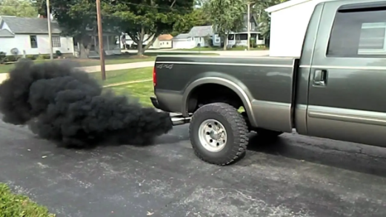
Disponível em: HTTP://bit.ly/2FFhksi. acesso em: 18 ago. 2020. Fragmento

A característica do ar que é modificada pela poluição apresentada nessa imagem está associada á
A) resistência.
B) forma.
C) expansibilidade.
D) coloração.
D Questão 05 –––––––––––––––––––––––––––◊
A imagem abaixo mostra o avanço de um problema ecológico.
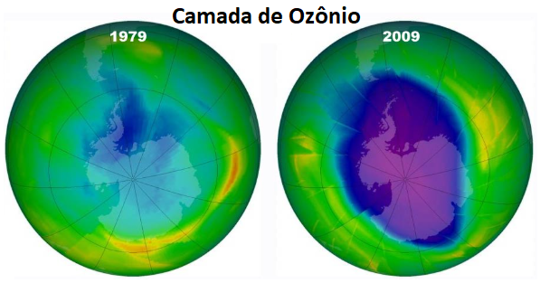
Disponível em: HTTP://www.apoio11.com/imagens/etc/camada_ozonio_1979-2029_big.jpg. Acesso em: 23 fev. 2015

Uma das consequências desse avanços é
A) a diminuição da fertilidade do solo.
B) a retenção de poluentes na atmosfera.
C) o aumento dos casos de câncer de pele.
D) o dano às estruturas de concreto.​

D Questão 06 –––––––––––––––––––––––––––◊
Observe os experimentos abaixo que confirmam a existência de um componente do ar atmosférico.

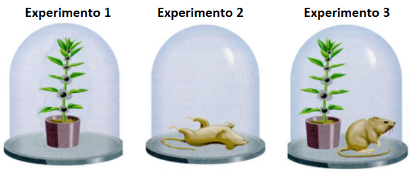
Disponível em: HTTPS://bit.ly/3IbAH3j. acesso em: 18 ago. 2020. Fragmento

Esses experimentos confirmam a existência de qual componente do ar atmosférico?
A) gás argônio.
B) gás carbônico.
C) gás nitrogênio.
D) gás oxigênio​.

D Questão 07 –––––––––––––––––––––––––––◊
Leia o texto abaixo.
Os recursos naturais são bens preciosos oferecidos pelo planeta, para que possamos realizar
diversas atividades em nosso dia, como tomar banho, nos alimentar etc. Em quase todas as atividades diárias dependemos desses recursos, que são os rios, os lagos, as árvores, entre muitos outros.
Para garantir a sobrevivência do planeta e, consequentemente, a nossa sobrevivência, é
nossa obrigação conservar os recursos naturais.
Disponível em: HTTPS://bit.ly/3IbcH3j. acesso em: 18 ago. 2020. Fragmento

Uma ação voltada para a preservação dos recursos citados nesse texto é
A) descartar o lixo em terrenos baldios.
B) despejar o esgoto doméstico nos rios.
C) despejar o óleo de cozinha em rios.
D) separar o lixo para coleta seletiva.
​
D Questão 08 –––––––––––––––––––––––––––◊
Durante sua pesquisa em um livro de Ciências, Henrique se deparou com um relógio bem diferente. Tratava-se de uma vara de madeira presa ao chão que, ao longo do dia, permitia medir a passagem do tempo por meio da observação da posição de sua sombra.
Esse instrumento de medida, encontrado por Henrique, faz uso de
A) um binóculo.
B) um gnômon.
C) uma balança.
D) uma luneta.

D Questão 09 –––––––––––––––––––––––––––◊
Formado pela união de células semelhantes e especializadas que desempenham a mesma função.
Essas características pertencem a qual nível de organização do seres vivos?
A) Organização.
B) Órgão.
C) Sistema.
D) Tecido.

D Questão 10 –––––––––––––––––––––––––––◊
Leia o texto abaixo.
A chuva ácida é a designação dada à chuva, ou a qualquer outra forma de precipitação atmosférica, cuja acidez seja substancialmente maior do que a resultante da dissociação do dióxido de carbono (CO₂) atmosférico dissolvido na água precipitada.
Disponível em: <HTTP://dominador.net/resumo-sobre-chuva-acida>. acesso em: 22 nov. 2014. Fragmento

Uma consequência dessa forma de precipitada.
A) A contaminação de cursos d'água.
B) A poluição do ar atmosférico.
C) O alagamento de pastagens.
D) O aumento do aquecimento global.

D Questão 11 –––––––––––––––––––––––––◊
Leia o texto a seguir.
É o segundo maior componente do ar, mas é o mais importante para a manutenção da vida, pois está presente no processo de respiração dos humanos e animais. [...]
Disponível em: <https://bit.ly/2YaBxvd>. Acesso em: 20 mar. 2019. Fragmento.

Qual é o gás componente do ar atmosférico citado nesse texto?
A) Carbônico.
B) Hidrogênio.
C) Nitrogênio.
D) Oxigênio.

D Questão 12 –––––––––––––––––––––––––◊
O esquema abaixo mostra os níveis de organização dos seres vivos.
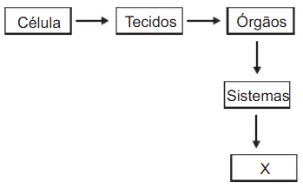
Nesse esquema, o X pode ser substituído por
A) biosfera.
B) organelas.
C) organismo.
D) população.

Gabarito:
(01): B (02): D (03): C
(04): D (05): C (06): D
(07): D (08): B (09): D
(10): A (11): D (12): C

